密码安全模块开发文档
（公布版）

目 录

1 密码安全模块简介 1
1.1 模块简介 1
1.1.1 密码安全模块预装数据 1
1.1.2 密码安全模块命令功能 1
1.2 密码算法 2
1.2.1 SM4算法 2
1.2.2 SM3算法 2
1.2.3 SM2算法 2
1.3 证书结构 4
1.3.1 X.509V3简介 4
1.3.2 自定义证书结构简介 5
1.4 安全协议 5
2 密码安全模块命令 7
2.1 密码安全模块命令格式 7
2.2 密码安全模块命令字列表 8
2.2.1 基础命令字（基础操作）列表 8
2.2.2 基础命令字（国密算法）列表 9
2.2.3 应用命令字列表 10
2.2.4 管理命令字列表 11
2.2.5 恢复命令字列表 12
2.3 密码安全模块命令字详解 13
2.3.1 基础命令字（基础操作）详解 13
2.3.2 基础命令字（国密算法）详解 15
2.3.3 应用命令字详解 18
2.3.4 管理命令字详解 21
2.3.5 恢复命令字详解 23
2.4 密码安全模块命令返回状态字说明 24
2.4.1 基础命令字（基础操作）返回状态字 25
2.4.2 基础命令字（国密算法）返回状态字 26
2.4.3 应用命令返回状态字 27
2.4.4 管理命令返回状态字 29
2.4.5 恢复命令返回状态字 30
3 密码安全模块内部FLASH地址映射说明 31

1 密码安全模块简介

1.1 模块简介
密码安全模块采用专用密码安全芯片为核心设计，可实现SM2、SM3、SM4等国标密码算法。为了方便应用，密码安全模块设计为USB从机，通过USB接口与主机通信。
针对安全应用，密码安全模块参照X.509V3的证书格式，自定义了证书结构，在模块内加入了证书和CA公钥存储，方便密钥协商和身份认证。密码安全模块在出厂前都预装了证书、CA公钥等数据，密码安全模块可以通过KMC（密钥管理中心）离线或在线证书和CA公钥。
密码安全模块可以产生随机数，用于会话密钥。
密码安全模块具有唯一的2字节地址ID，可通过专用命令读取。

1.1.1 密码安全模块预装数据
为了方便应用，密码安全模块出厂前预装好以下数据：
- 地址ID(唯一的身份标识，2个字节，可读取，不可更改，一经出厂便确定不可更新)
- SM2密钥对（64字节公钥可读取，32字节私钥不可读取，皆不可更改，可通过相关管理命令更新）
- CA公钥（64字节CA公钥，可读取不可更改，为颁发证书者的公钥，可通过相关管理命令更新）
- 证书（148字节自定义证书可读取，不可更改，可通过相关的管理命令更新）
- 应用口令（16字节，初始值为16个0x31，可通过相关的命令修改）
(6)管理口令（16字节，初始值为16个0x32，可通过相关的命令修改）
(7)恢复口令（16字节，初始值为16个0x33，可通过相关的命令修改）
(8)X509证书（512字节证书可读取，不可更改，可通过相关的管理命令更新）
上述数据更改后可通过相关的恢复命令，恢复为出厂预装值。

1.1.2 密码安全模块命令功能
为了方便应用，密码安全模块作为通信从机，采用命令响应模式与通信主机通信，采用USB接口与主机通信，支持多种命令，详见第2章密码安全模块命令。

1.2 密码算法
密码算法是安全体系的基石，构造数据采集安全体系需要用到SM2、SM3和SM4共3种密码算法。

1.2.1 SM4算法
SM4算法其实就是2006年1月6日，国家密码管理局发布第7号公告为了配合无线局域网产品有关密码使用而公开的SMS4算法。SM4是一个分组对称密钥算法，明文、密钥、密文都是16字节，加密和解密密钥相同。主要用于大量数据的加解密，包含加密和解密两个过程，算法运算由密码安全模块的密码安全芯片实现。
(1) 加密过程
输入：密钥（16字节）+明文（N字节，16字节的整倍数，例如128字节）
输出：密文（N字节，与输入明文长度相同）
(2) 解密过程
输入：密钥（16字节）+密文（N字节，16字节的整倍数，例如128字节）
输出：明文（N字节，与输入密文长度相同）

1.2.2 SM3算法
SM3算法是一种密码杂凑算法，可以将任意长度的数据生成一个32字节的摘要值。SM3算法适用于安全体系中的数字签名和验证、消息认证码的生成与验证以及随机数的生成。安全体系中用于签名前的摘要过程和验证签名的摘要过程，摘要过程，算法运算由密码安全模块的密码安全芯片实现。
摘要过程
输入：文本（N字节，例如128字节）
输出：摘要值（32字节）

1.2.3 SM2算法
SM2算法是一种公钥算法，是一种椭圆曲线加密（ECC）算法。SM2算法做为公钥算法，可以完成签名、验签、加密和解密。安全体系采用的SM2算法，公钥长度为64字节，私钥长度为32字节。公私密钥对由密码安全模块的密码安全芯片生成，公钥可通过命令读取，私钥不可读取，不可见。公钥和私钥均不可更改，可由KMC更新。SM2算法运算分为签名、验签、加密和解密四个过程，算法运算由密码安全模块的密码安全芯片实现。
(1) 签名过程
输入：摘要（32字节）
输出：签名值（64字节）
(2) 验签过程
输入：公钥（64字节）+摘要（32字节）+签名值（64字节）
输出：验签结果（2字节）+摘要（32字节）+签名值（64字节）
(3) 加密过程
输入：公钥（64字节）+明文（N字节，16字节的整倍数，例如16字节）
输出：密文（N+96字节，当明文为16字节时，密文112为字节）
(4) 解密过程
输入：密文（N+96字节，当明文为16字节时，密文112为字节）
输出：明文（N字节，16字节的整倍数，例如16字节）

1.3 证书结构

1.3.1 X.509V3简介
X.509被广泛使用的数字证书标准，是由国际电联电信委员会（ITU-T）为单点登录（SSO-Single Sign-on）和授权管理基础设施（PMI-Privilege Management Infrastructure）制定的PKI标准。X.509定义了（但不仅限于）公钥证书、证书吊销清单、属性证书和证书路径验证算法等证书标准。
X.509最初是在1988年的7月3日发布的，版本是X.509V1，当时是作为ITU X.500目录服务标准的一部分。它设定了一系列严格的CA分级体系来颁发数字证书。和其他网络信任模型（譬如PGP)对比，任何人，不仅仅是特定的CA，可以签发并验证其他密钥证书的有效性。
X.509 2 版引入了主体和签发人唯一标识符的概念，以解决主体和/或签发人名称在一段时间后可能重复使用的问题。大多数证书监视文档都极力建议不要重复使用主体或签发人名称，而且建议证书不要使用唯一标识符。版本 2 证书尚未得到广泛使用。
X.509 3 版是最新的版本（1996 年）。它支持扩展的概念，因此任何人均可定义扩展并将其纳入证书中。现在常用的扩展包括：KeyUsage（仅限密钥用于特殊目的，例如“只签”）和 AlternativeNames（允许其它标识与该公钥关联，例如 DNS 名、电子邮件地址、IP 地址）。扩展可标记为“极重要”，以表示应选中该扩展并强制执行或使用。例如，如果某一证书将 KeyUsage 扩展标记为“极重要”，而且设置为“keyCertSign”，则在 SSL 通信期间该证书出现时将被拒绝，因为该证书扩展表示相关私钥应只用于签写证书，而不应该用于 SSL。
X.509 V3证书数据结构如下：
Certificate证书
Version 版本
Serial Number序列号
Algorithm ID 算法标识
Issuer 颁发者
Validity 有效期
Not Before 有效起始日期
Not After 有效终止日期
Subject 使用者
Subject Public Key Info 使用者公钥信息
Public Key Algorithm公钥算法
Subject Public Key公钥
Issuer Unique Identifier (Optional) 颁发者唯一标识
Subject Unique Identifier (Optional) 使用者唯一标识
Extensions (Optional) 扩展
...
Certificate Signature Algorithm 证书签名算法
Certificate Signature 证书签名

1.3.2 自定义证书结构简介
在安全体系中，我们参照X.509 V3证书数据结构定义了一种简化的证书数据结构（共计148个字节）。
版本（1B）:0x01(固定)
序列号（5B）:0x20 0x13 0x05 0x04 0x01 （不同的证书最后一字节不同，按照颁发顺序依次递增）
算法标识（1B）:0x01(固定)
颁发者ID（2B）:0xAA 0xFF(KMC颁发时为0xAA 0xFF，网关颁发时为其地址ID)
有效起始日期（4B）:0x20 0x15 0x01 0x01 （固定）
有效终止日期（4B）:0x20 0x20 0x12 0x31 （固定）
使用者ID（2B）:0xAA 0x01 (使用者ID为SSX0912安全模块的地址ID)
公钥算法（1B）:0x01(固定)
使用者公钥（64B）:(由安全板生产，使用者公钥可从安全板读取)
证书签名（64B）:(证书颁发者KMC(密钥管理中心)使用自己的私钥对证书头进行签名得到的签名值)

1.4 安全协议
为了保障通信安全，密码安全模块设计了安全协议，安全协议使用安全体系中的证书、公钥、SM2算法和SM3算法来完成通信双方相互验证身份和协商一个会话密钥。使用会话密钥和SM4算法来实现保密通信。
假设通信双方都可以调用密码安全模块，使用地址ID、SM2密钥对、证书、CA公钥等预装好的数据，实现1.1.2节所述命令功能。通信任意一方都可以发起保密通信请求，发起保密通信请求的一方称为发起方A，另一方称为响应方B。安全协议的实现过程如图3所示。

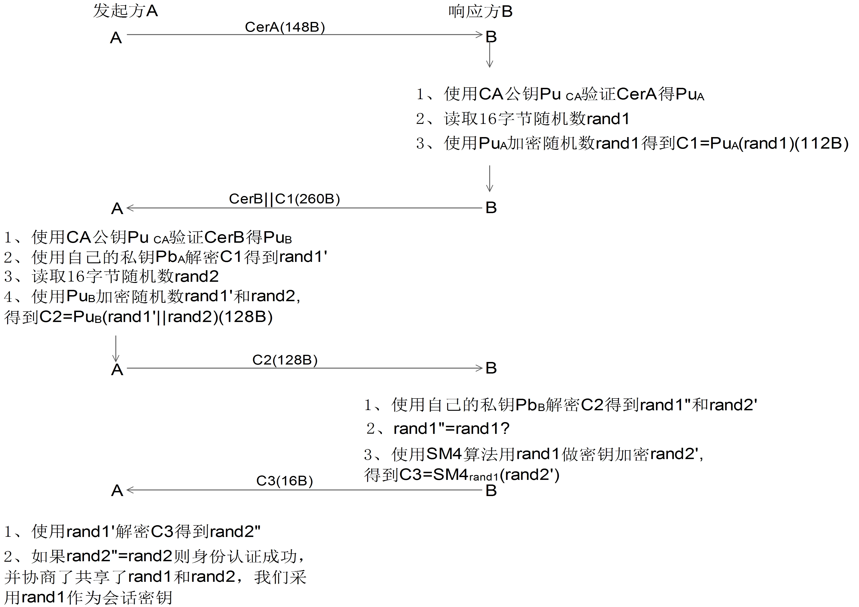图3 安全协议
安全协议用于通信前通信双方的身份认证和密钥协商。

2 密码安全模块命令

2.1 密码安全模块命令格式
命令字格式
命令结构 |  |  |  |  | 命令数据
类别(1B) | 命令字(1B) | 参数1(1B) | 参数2(1B) | 参数3(1B) | 命令数据(0xHHLL-5)
0xQQ | 0xNN | 0xPP | 0xTT | 0xKK | 0xXX
根据使用情况将命令分为基础命令、应用命令、管理命令和恢复命令四大类。基础命令分为基本操作和密码算法测试，调用命令时无需使用任何口令。应用命令，主要为预装的CA公钥、用户SM2密钥对、证书等数据的加载调用，以及针对密钥协商流程等应用命令的调用，调用前应先验证应用口令或管理口令或恢复口令。管理命令，主要为预装的CA公钥、用户SM2密钥对、证书等数据的更新管理，调用前应先验证管理口令或恢复口令。恢复口令，出厂设置数据（出厂数据的备份）的修改，调用前应先验证恢复口令。
表1 命令类别和命令字范围的对应关系
口令权限关系：恢复口令>管理口令>应用口令，输入恢复口令可以访问所有命令，输入管理口令可以访问0x10、0x20、0x30三个类别的命令，输入应用口令可访问0x10、0x20两类别的命令。口令一次输入，模块掉电前一直有效，模块掉电后口令失效，需要重新输入。
序 | 命令类别0x | 命令字范围0x | 命令说明
1 | 10 | 41~4F  51~5F  61~6F  71~7F  81~8F | 基础命令：  基本操作：51-5F  密码算法：61~6F，71~7F  预 留：41~4F、81~8F  此类命令共28条命令，用于测试基本操作、密码算法，访问无需口令
2 | 20 | 91~9F  A1~AF | 应用命令：91~9F  预 留：A1~AF  此类命令共15条，用于应用预装数据，访问需应用口令或管理口令或恢复口令
3 | 30 | B1~BF  C1~CF | 管理命令：B1~BF  预 留：C1~CF  此类命令共4条，用于应用预装数据，访问需应用口令或管理口令或恢复口令
4 | 40 | D1~DF  E1~EF | 恢复命令：D1~DF  预 留：E1~EF  此类命令共2条，用于应用预装数据，访问需恢复口令

2.2 密码安全模块命令字列表

2.2.1 基础命令字（基础操作）列表
序 | 命令类别 | 命令名称 | 命令格式(0x)
1 | 基础命令 | 读取固件版本与ID | 105100000A
2 | 基础命令 | 通信读 | 10520000KK
3 | 基础命令 | 通信写 | 10530000KK
4 | 基础命令 | 读取随机数 | 105400TTKK
5 | 基础命令 | 开放存储区读 | 1055PPTTKK
6 | 基础命令 | 开放存储区写 | 1056PPTTKK
7 | 基础命令 | 验证应用口令 | 1057000010
8 | 基础命令 | 验证管理口令 | 1058000010
9 | 基础命令 | 验证恢复口令 | 1059000010

2.2.2 基础命令字（国密算法）列表
序 | 命令类别 | 命令名称 | 命令格式(0x)
1 | 基础命令 | SM3摘要 | 106100TTKK
2 | 基础命令 | HMAC运算 | 1062PPTTKK
3 | 基础命令 | SM4加密 | 106310TTKK
4 | 基础命令 | SM4解密 | 106410TTKK
5 | 基础命令 | SM4无密钥加密 | 106500TTKK
6 | 基础命令 | SM4无密钥解密 | 106600TTKK
7 | 基础命令 | SM4密钥输入 | 1067000010
8 | 基础命令 | SM4密钥输出 | 1068000010
9 | 基础命令 | ZUC密钥流生成 | 106900TTKK
10 | 基础命令 | ZUC-EIA3设置 | 106A001212
11 | 基础命令 | ZUC-EIA3摘要 | 106B00TTKK
12 | 基础命令 | ZUC-EEA3设置 | 106C001212
13 | 基础命令 | ZUC-EEA3加解密 | 106D00TTKK
14 | 基础命令 | SM2生成测试密钥对 | 106E000000
15 | 基础命令 | SM2返回公钥 | 106F000040
16 | 基础命令 | SM2数字签名 | 1071200040
17 | 基础命令 | SM2验证签名 | 1072402040
18 | 基础命令 | SM2加密 | 107340TTKK
19 | 基础命令 | SM2解密 | 107400TTKK

2.2.3 应用命令字列表
序 | 命令类别 | 命令名称 | 命令格式(0x)
1 | 应用命令 | 修改应用口令 | 2091000010
2 | 应用命令 | 密态存储区读 | 2092PPTTKK
3 | 应用命令 | 密态存储区写 | 2093PPTTKK
4 | 应用命令 | 加载SM2密钥对 | 2094000000
5 | 应用命令 | 读取CA公钥 | 2095000040
6 | 应用命令 | 读取证书 | 2096000094
7 | 应用命令 | 生成证书 | 2097001440
8 | 应用命令 | 验证证书（输入公钥） | 2098004094
9 | 应用命令 | 验证证书（CA公钥） | 2099000094
10 | 应用命令 | 验证发起方证书 | 209A947094
11 | 应用命令 | 验证响应方证书 | 209B947080
12 | 应用命令 | 验证发起方身份 | 209C001080
13 | 应用命令 | 验证响应方身份 | 209D000010
14 | 应用命令 | 会话密钥SM4加密 | 209E00TTKK
15 | 应用命令 | 会话密钥SM4解密 | 209F00TTKK
16 | 应用命令 | 读取X509CA证书 | 20A0000200
17 | 应用命令 | 验证签名（CA公钥） | 20A1002040
18 | 应用命令 | 设置用户公钥 | 20A2000040
19 | 应用命令 | 验证签名（用户公钥） | 20A3002040
20 | 应用命令 | 读取X509用户证书 | 20A4000200
21 | 应用命令 | 读取用户密钥 | 20A5000100

2.2.4 管理命令字列表
序 | 命令类别 | 命令名称 | 命令格式(0x)
1 | 管理命令 | 修改管理口令 | 30B1000010
2 | 管理命令 | 更新SM2密钥对 | 30B2000040
3 | 管理命令 | 写入证书 | 30B3000094
4 | 管理命令 | 写入CA公钥 | 30B4000040
5 | 管理命令 | 写入X509CA证书 | 30B5000200
6 | 管理命令 | 写入X509用户证书 | 30B6000200
7 | 管理命令 | 写入用户密钥 | 30B7000100

2.2.5 恢复命令字列表
序 | 命令类别 | 命令名称 | 命令格式(0x)
1 | 恢复命令 | 修改恢复口令 | 40D1000010
2 | 恢复命令 | 恢复全部出厂设置 | 40D2000000

2.3 密码安全模块命令字详解

2.3.1 基础命令字（基础操作）详解
序 | 命令名称 | 命令格式(0x) | 命令说明
1 | 读取版本与ID | 105100000A | 输入：5字节命令（0xKK=0x0A为返回数据长度为10）  返回：8字节版本号+2字节成功状态字，操作失败无定义返回值
2 | 通信读 | 10520000KK | 输入：5字节命令(0xKK为读取数据长度)  返回：0xKK字节数据+2字节成功状态字，操作失败无定义返回值
3 | 通信写 | 10530000KK | 输入：5字节命令+0xKK字节数据(0xKK为读取数据长度)  返回：2字节成功状态字，操作失败无定义返回值
4 | 读取随机数 | 105400TTKK | 输入：5字节命令(0xTTKK为读取随机数长度，为4的整数倍，<4096(0x1000))  返回：0xTTKK字节随机数+2字节成功状态字，长度错误时返回2字节状态字（0x5401）
5 | 开放存储区读 | 1055PPTTKK | 输入：5字节命令（0xPP00为存储地址，0xTTKK为读取数据长度）  返回：0xTTKK字节数据+2字节成功状态字，读取地址超范围时返回2字节状态字（0x5501）  读取地址范围为0x0000~0x7FFF，共32KB
6 | 开放存储区写 | 1056PPTTKK | 输入：5字节命令+0xTTKK字节数据（0xPP00为存储地址，0xTTKK为读取数据长度）  返回：2字节成功状态字，写入地址超范围时返回2字节状态字（0x5601），写入数据校验错误时返回2字节状态字（0x5602）  写入地址范围为0x0000~0x7FFF，共32KB
7 | 验证应用口令 | 1057000010 | 输入：5字节命令+0x10字节数据（0xKK=0x10表示长度为16）  返回：2字节成功状态字，长度错误时返回2字节状态字（0x5701），验证错误时返回2字节状态字（0x5702）  应用口令出厂默认为16字节的0x31。
8 | 验证管理口令 | 1058000010 | 输入：5字节命令+0x10字节数据（0xKK=0x10表示长度为16）  返回：2字节成功状态字，长度错误时返回2字节状态字（0x5801），验证错误时返回2字节状态字（0x5802）  应用口令出厂默认为16字节的0x32。
9 | 验证恢复口令 | 1059000010 | 输入：5字节命令+0x10字节数据（0xKK=0x10表示长度为16）  返回：2字节成功状态字，长度错误时返回2字节状态字（0x5901），验证错误时返回2字节状态字（0x5902）  应用口令出厂默认为16字节的0x33。

2.3.2 基础命令字（国密算法）详解
序 | 命令名称 | 命令格式(0x) | 命令说明

1 | SM3摘要 | 106100TTKK | 输入：5字节命令+0xTTKK字节数据(0xTTKK为输入数据长度，<4096(0x1000))  返回：32字节摘要值数+2字节成功状态字，长度错误时返回2字节状态字（0x6101），SM3初始化错误时返回2字节状态字（0x6102）
2 | HMAC运算 | 1062PPTTKK | 输入：5字节命令+0xPP字节密钥+0xTTKK字节数据(0xPP为密钥长度，0xTTKK为输入数据长度，<4096(0x1000))  返回：32字节摘要值数+2字节成功状态字，长度错误时返回2字节状态字（0x6201），HMAC初始化错误时返回2字节状态字（0x6202）。
3 | SM4加密 | 106310TTKK | 输入：5字节命令+0x10字节密钥+0xTTKK字节明文(0xPP=0x10为密钥长度16字节固定不可改变，0xTTKK为输入明文长度，为16的整倍数，<4096(0x1000))，直接运用输入密钥运算，不存储密钥。  返回：0xTTKK字节密文+2字节成功状态字，长度错误时返回2字节状态字（0x6301）。
4 | SM4解密 | 106410TTKK | 输入：5字节命令+0x10字节密钥+0xTTKK字节密文(0xPP=0x10为密钥长度16字节固定不可改变，0xTTKK为输入密文长度，为16的整倍数，<4096(0x1000))，直接运用输入密钥运算，不存储密钥。  返回：0xTTKK字节明文+2字节成功状态字，长度错误时返回2字节状态字（0x6401）。
5 | SM4无密钥加密 | 106500TTKK | 输入：5字节命令+0xTTKK字节明文(xTTKK为输入明文长度，为16的整倍数，<4096(0x1000))，使用变量sm4_keyuint8 存储密钥，掉电丢失。  返回：0xTTKK字节密文+2字节成功状态字，长度错误时返回2字节状态字（0x6501）。

6 | SM4无密钥解密 | 106600TTKK | 输入：5字节命令+0xTTKK字节密文(0xTTKK为输入密文长度，为16的整倍数，<4096(0x1000))，使用变量sm4_keyuint8 存储密钥，掉电丢失。  返回：0xTTKK字节明文+2字节成功状态字，长度错误时返回2字节状态字（0x6601）。
7 | SM4密钥输入 | 1067000010 | 输入：5字节命令+16字节密钥(0xKK=0x10为输入密钥长度为16)，使用变量sm4_keyuint8 存储密钥，掉电丢失。  返回：2字节成功状态字，长度错误时返回2字节状态字（0x6701）。通过此命令为SM4无密钥加密和SM4无密钥解密输入密钥。
8 | SM4密钥输出 | 1068000010 | 输入：5字节命令(0xKK=0x10为输出密钥长度为16)，使用变量sm4_keyuint8 存储密钥，掉电丢失。  返回：16字节明文+2字节成功状态字，操作失败无定义返回值。输出当前的SM4无密钥加密、SM4无密钥解密2条SM4命令所用的密钥。
9 | ZUC密钥流生成 | 106920TTKK | 输入：5字节命令+32字节IV向量(0xTTKK为输出密钥流长度，为4的整倍数，<4096(0x1000))  返回：0xTTKK字节密钥流+2字节成功状态字，长度错误时返回2字节状态字（0x6901）。
10 | ZUC-EIA3设置 | 106A001616 | 输入：5字节命令+1字节DIRECTION+1字节BEARER+4字节COUNT+16字节密钥IK(0xKK为密钥流长度16)  返回：1字节DIRECTION+1字节BEARER+4字节COUNT+16字节密钥IK+2字节成功状态字
11 | ZUC-EIA3摘要 | 106B00TTKK | 输入：5字节命令+0xTTKK字节文本(0xTTKK为输入文本长度，<4096(0x1000))  返回：4字节MAC+2字节成功状态字，长度错误时返回2字节状态字（0x6B01）。
12 | ZUC-EEA3设置 | 106C001616 | 输入：5字节命令+1字节DIRECTION+1字节BEARER+4字节COUNT+16字节密钥CK(0xKK为密钥流长度16)  返回：1字节DIRECTION+1字节BEARER+4字节COUNT+0x10字节密钥CK+2字节成功状态字
13 | ZUC-EEA3加解密 | 106D00TTKK | 输入：5字节命令+0xTTKK字节文本(0xTTKK为输入文本长度，为4的整倍数，<4096(0x1000))  返回：0xTTKK字节文本+2字节成功状态字，长度错误时返回2字节状态字（0x6D01）。
14 | SM2生成测试密钥对 | 106E000000 | 输入：5字节命令  返回：2字节成功状态字，操作失败无定义返回值。  掉电数据丢失，仅供测试算法使用。
15 | SM2返回公钥 | 106F000040 | 输入：5字节命令(0xKK=0x40为返回公钥长度为64)  返回：64字节公钥+2字节成功状态字，操作失败无定义返回值。返回当前加载的公钥。
16 | SM2数字签名 | 1071200040 | 输入：5字节命令+0x20字节摘要(0xPP=0x20表示输入摘要长度为32字节，0xKK=0x40表示输出签名值长度为64字节)  返回：64字节签名者+2字节成功状态字，SM2密钥对未初始化时返回2字节状态字（0x7101）。
17 | SM2验证签名 | 1072402040 | 输入：5字节命令+0x40字节公钥+0x20字节摘要+0x40字节签名值(0xPP=0x40表示输入公钥长度为64字节，0xTT=0x20表示输入摘要长度为32字节，0xKK=0x40表示输入的签名值长度为64字节)  返回：2字节成功状态字，SM2密钥对未初始化时返回2字节状态字（0x7201）,验证签名失败时返回2字节状态字（0x7202）。
18 | SM2加密 | 107340TTKK | 输入：5字节命令+0x40字节公钥+0xTTKK字节明文(0xPP=0x40为公钥长度64，0xTTKK为输入明文长度，为4的整倍数，<4096(0x1000))  返回：(0xTTKK+0x60)字节密文+2字节成功状态字，SM2密钥对未初始化时返回2字节状态字（0x7301），长度错误时返回2字节状态字（0x7302）。
19 | SM2解密 | 107400TTKK | 输入：5字节命令+0xTTKK字节密文(0xTTKK为输入密文长度，为4的整倍数，<4096(0x1000))  返回：(0xTTKK-0x60)字节明文+2字节成功状态字，SM2密钥对未初始化时返回2字节状态字（0x7401），长度错误时返回2字节状态字（0x7402）。

2.3.3 应用命令字详解
序 | 命令名称 | 命令格式(0x) | 命令说明
1 | 修改应用口令 | 2091000010 | 输入：5字节命令+0x10字节数据（0xKK=0x10表示长度为16）  返回：2字节成功状态字，长度错误时返回2字节状态字（0x9101），修改失败时返回2字节状态字（0x9102），没有权限时返回2字节状态字（0x9103）  应用口令出厂默认为16字节的0x31。
2 | 密态存储区读 | 2092PPTTKK | 输入：5字节命令（0xPP00为存储地址，0xTTKK为读取数据长度）  返回：0xKK字节数据+2字节成功状态字，读取地址超范围时返回2字节状态字（0x9201），没有权限时返回2字节状态字（0x9202）  读取地址范围为0x0000~0x7FFF，共32KB
3 | 密态存储区写 | 2093PPTTKK | 输入：5字节命令+0xTTKK字节数据（0xPP00为存储地址，0xTTKK为读取数据长度）  返回：2字节成功状态字，写入地址超范围时返回2字节状态字（0x9301），写入数据校验错误时返回2字节状态字（0x9302），没有权限时返回2字节状态字（0x6903）  写入地址范围为0x0000~0x7FFF，共32KB
4 | 加载SM2密钥对 | 2094000000 | 输入：5字节命令  返回：2字节成功状态字，没有权限时返回2字节状态字（0x9401）
5 | 读取CA公钥 | 2095000040 | 输入：5字节命令（0xKK=0x40表示读取公钥长度为64）  返回：64字节公钥数据+2字节成功状态字，长度错误时返回2字节状态字（0x9501），没有权限时返回2字节状态字（0x9502）
6 | 读取证书 | 2096000094 | 输入：5字节命令（0xKK=0x94表示读取证书长度为148）  返回：148字节公钥数据+2字节成功状态字，，长度错误时返回2字节状态字（0x9601），没有权限时返回2字节状态字（0x9602）
7 | 生成证书 | 2097001440 | 输入：5字节命令+20字节证书头部数据+64字节公钥数据(0xTT=0x14为证书头部长度20，0xKK=0x40为公钥长度64，证书头部数据中的颁发者ID指定无效)  返回：148字节证书+2节成功状态字，没有权限时返回2字节状态字（0x9701）
8 | 验证证书（输入公钥） | 2098004094 | 输入：5字节命令+64字节公钥+148字节证书数据(0xTT=0x40为公钥长度20，0xKK=0x94为证书长度148)  返回：2字节成功状态字，证书验证失败时返回2字节状态字（0x9801），没有权限时返回2字节状态字（0x9802）
9 | 验证证书（CA公钥） | 2099000094 | 输入：5字节命令+148字节证书数据(0xKK=0x94为证书长度148)  返回：2字节成功状态字，证书验证失败时返回2字节状态字（0x9901），没有权限时返回2字节状态字（0x9902）
10 | 验证发起方证书 | 209A947094 | 输入：5字节命令+148字节CerA证书数据(0xPP=0x94为CerB证书长度148，0xTT=0x70为C1长度112，0xKK=0x94为证书CerB长度148)  返回：148字节CerB证书数据+112字节C1+2字节成功状态字，CerA证书验证失败时返回2字节状态字（0x9A01），没有权限时返回2字节状态字（0x9A02）
11 | 验证响应方证书 | 209B947080 | 输入：5字节命令+148字节CerB证书数据+112字节C1(0xPP=0x94为CerB证书长度148，0xTT=0x70为C1长度112，0xKK=0x80为返回C2长度128)  返回：128字节C2数据+2字节成功状态字，CerB证书验证失败时返回2字节状态字（0x9B01），没有权限时返回2字节状态字（0x9B02）
12 | 验证发起方身份 | 209C001080 | 输入：5字节命令+128字节C2数据(0xTT=0x10为C3长度16，0xKK=0x80为C2长度128)  返回：16字节C3数据+2字节成功状态字，A身份验证失败时返回2字节状态字（0x9C01），没有权限时返回2字节状态字（0x9C02）
13 | 验证响应方身份 | 209D000010 | 输入：5字节命令+16字节C3数据(0xKK=0x10为C3长度16)  返回：2字节成功状态字，B身份验证失败时返回2字节状态字（0x9D01），没有权限时返回2字节状态字（0x9D02）
14 | 会话密钥SM4加密 | 209E00TTKK | 输入：5字节命令+0xTTKK字节明文(xTTKK为输入明文长度，为16的整倍数，<4096(0x1000))  返回：0xTTKK字节密文+2字节成功状态字，长度错误时返回2字节状态字（0x9E01），没有权限时返回2字节状态字（0x9E02）使用变量存储密钥、不可见，不可读，单独存储，掉电丢失，上电初始化为零
15 | 会话密钥SM4解密 | 209F00TTKK | 输入：5字节命令+0xTTKK字节密文(0xTTKK为输入密文长度，为16的整倍数，<4096(0x1000))  返回：0xTTKK字节明文+2字节成功状态字，长度错误时返回2字节状态字（0x9F01），没有权限时返回2字节状态字（0x9F02）使用变量存储密钥、不可见，不可读，单独存储，掉电丢失，上电初始化为零
16 | 读取X509CA证书 | 20A0000200 | 输入：5字节命令（0x0200表示读取X509证书的长度为512）  返回：512字节证书数据+2字节成功状态字，长度错误时返回2字节状态字（0xA001），没有权限时返回2字节状态字（0xA002）
17 | 验证签名（CA公钥） | 20A1002040 | 输入：5字节命令+32字节摘要值+64字节签名值  返回：2字节成功状态字，验证失败时返回2字节状态字（0xA101），没有权限时返回2字节状态字（0xA102）
18 | 设置用户公钥 | 20A2000040 | 输入：5字节命令+64字节公钥  返回：2字节成功状态字，长度错误时返回2字节状态字（0xA201），没有权限时返回2字节状态字（0xA202）用户使用变量存储密钥，掉电丢失，上电初始化为零。
19 | 验证签名（用户公钥） | 20A3002040 | 输入：5字节命令+32字节摘要值+64字节签名值  返回：2字节成功状态字，验证失败时返回2字节状态字（0xA301），没有权限时返回2字节状态字（0xA302）
20 | 读取X509用户证书 | 20A4000200 | 输入：5字节命令（0x0200表示读取X509证书的长度为512）  返回：512字节证书数据+2字节成功状态字，长度错误时返回2字节状态字（0xA401），没有权限时返回2字节状态字（0xA402）
20 | 读取用户密钥 | 20A5000100 | 输入：5字节命令（0x0100表示读取用户密钥的长度为256）  返回：256字节公钥数据+2字节成功状态字，长度错误时返回2字节状态字（0xA501），没有权限时返回2字节状态字（0xA502）

2.3.4 管理命令字详解
序 | 命令名称 | 命令格式(0x) | 命令说明
1 | 修改管理口令 | 30B1000010 | 输入：5字节命令+0x10字节数据（0xKK=0x10表示长度为16）  返回：2字节成功状态字，长度错误时返回2字节状态字（0xB101），修改失败时返回2字节状态字（0xB102），没有权限时返回2字节状态字（0xB103）  应用口令出厂默认为16字节的0x32。
2 | 更新SM2密钥对 | 30B2000040 | 输入：5字节命令（0xKK=0x40表示返回公钥长度为64）  返回：64字节公钥数据+2字节成功状态字，写入私钥错误时返回2字节状态字（0xB201），写入公钥时返回2字节状态字（0xB202），没有权限时返回2字节状态字（0xB203）SM2算法使用相同的变量存储密钥对。更新写入Flash，掉电不丢失。
3 | 写入证书 | 30B3000094 | 输入：5字节命令+0x94字节证书数据（0xKK=0x94表示长度为148）  返回：2字节成功状态字，长度错误时返回2字节状态字（0xB301），修改失败时返回2字节状态字（0xB302），没有权限时返回2字节状态字（0xB303）
4 | 写入CA公钥 | 30B4000040 | 输入：5字节命令+0x40字节数据（0xKK=0x40表示长度为64）  返回：2字节成功状态字，长度错误时返回2字节状态字（0xB401），修改失败时返回2字节状态字（0xB402），没有权限时返回2字节状态字（0xB403）
5 | 写入X509CA证书 | 30B5000200 | 输入：5字节命令+0x200字节数据  返回：2字节成功状态字，长度错误时返回2字节状态字（0xB501），修改失败时返回2字节状态字（0xB502），没有权限时返回2字节状态字（0xB503）
6 | 写入X509用户证书 | 30B6000200 | 输入：5字节命令+0x200字节数据  返回：2字节成功状态字，长度错误时返回2字节状态字（0xB601），修改失败时返回2字节状态字（0xB602），没有权限时返回2字节状态字（0xB603）
7 | 写入用户密钥 | 30B7000100 | 输入：5字节命令+0x100字节数据  返回：2字节成功状态字，长度错误时返回2字节状态字（0xB701），修改失败时返回2字节状态字（0xB702），没有权限时返回2字节状态字（0xB703）

2.3.5 恢复命令字详解

序 | 命令名称 | 命令格式(0x) | 命令说明
1 | 修改恢复口令 | 40D1000010 | 输入：5字节命令+0x10字节数据（0xKK=0x10表示长度为16）  返回：2字节成功状态字，长度错误时返回2字节状态字（0xD101），修改失败时返回2字节状态字（0xD102），没有权限时返回2字节状态字（0xD103）  应用口令出厂默认为16字节的0x33。
2 | 恢复全部出厂设置 | 40D2000000 | 输入：5字节命令  返回：2字节成功状态字，SM2公钥恢复错误时返回2字节状态字（0xD201），SM2私钥恢复错误时返回2字节状态字（0xD202），ID恢复错误时返回（0xD203），CA公钥恢复错误时返回2字节状态字（0xD204），证书恢复错误时返回2字节状态字（0xD205），应用口令错误时返回（0xD206），管理口令恢复错误时返回2字节状态字（0xD207），恢复口令恢复错误时返回2字节状态字（0xD208），X509CA证书恢复错误时返回2字节状态字（0xD209），X509用户证书恢复错误时返回2字节状态字（0xD20A），用户密钥恢复错误时返回2字节状态字（0xD20B）没有权限时返回2字节状态字（0xD20C）。

2.4 密码安全模块命令返回状态字说明
成功没有为什么就是成功，失败却是各有各的故事。所有命令成功操作返回的状态字都一致，每个命令操作失败返回的状态字各不相同。
序 | 状态字(0x) | 含义 | 相关命令字(0x)
1 | 90 00 | 操作成功 | ALL

2.4.1 基础命令字（基础操作）返回状态字

序 | 状态字(0x) | 含义 | 相关命令字(0x)
1 | 54 01 | 读取随机数长度有误 | 54
2 | 55 01 | 开放存储区读，读取地址超过范围 | 55
3 | 56 01 | 开放存储区写，写入地址超过范围 | 56
4 | 56 02 | 开放存储区写，写入数据校验错误 | 56
5 | 57 01 | 验证应用口令长度错误 | 57
6 | 57 02 | 验证应用口令验证错误 | 57
7 | 58 01 | 验证管理口令长度错误 | 58
8 | 58 02 | 验证管理口令验证错误 | 58
9 | 59 01 | 验证恢复口令长度错误 | 59
10 | 59 02 | 验证恢复口令验证错误 | 59

2.4.2 基础命令字（国密算法）返回状态字
序 | 状态字(0x) | 含义 | 相关命令字(0x)
1 | 61 01 | SM3摘要，输入数据长度错误 | 61
2 | 61 02 | SM3摘要，初始化失败 | 61
3 | 62 01 | HMAC运算，输入数据长度有误 | 62
4 | 62 02 | HMAC运算，初始化失败 | 62
5 | 63 01 | SM4加密，输入明文长度错误 | 63
6 | 64 01 | SM4解密，输入密文长度错误 | 64
7 | 65 01 | SM4无密钥加密，输入明文长度错误 | 65
8 | 66 01 | SM4无密钥解密，输入密文长度错误 | 66
9 | 67 01 | SM4密钥输入，输入密钥长度错误 | 67
10 | 69 01 | ZUC密钥流生成，输入密钥流长度错误 | 69
11 | 6B 01 | ZUC-EIA3 摘要，输入文本长度错误 | 6B
12 | 6D 01 | ZUC-EEA3加解密，输入文本长度错误 | 6D
13 | 71 01 | SM2数字签名，SM2密钥对未初始化 | 71
14 | 72 01 | SM2验证签名，SM2密钥对未初始化 | 72
15 | 72 02 | SM2验证签名，验证签名失败 | 72
16 | 73 01 | SM2加密，SM2密钥对未初始化 | 73
17 | 73 02 | SM2加密，输入明文长度错误 | 73
18 | 74 01 | SM2解密，SM2密钥对未初始化 | 74
19 | 74 02 | SM2解密，输入密文长度错误 | 74

2.4.3 应用命令返回状态字

序 | 状态字(0x) | 含义 | 相关命令字(0x)
1 | 91 01 | 修改应用口令，输入新口令长度错误 | 91
2 | 91 02 | 修改应用口令，修改失败 | 91
3 | 91 03 | 修改应用口令，没有权限 | 91
4 | 92 01 | 密态存储区读，读取地址超范围 | 92
5 | 92 02 | 密态存储区读，没有权限 | 92
6 | 93 01 | 密态存储区写，写入地址超范围 | 93
7 | 93 02 | 密态存储区写，写入数据校验错误 | 93
8 | 93 03 | 密态存储区写，没有权限 | 93
9 | 94 01 | 初始化预装SM2密钥对，没有权限 | 94
10 | 95 01 | 读取CA公钥，长度错误 | 95
11 | 95 02 | 读取CA公钥，没有权限 | 95
12 | 96 01 | 读取证书，长度错误 | 96
13 | 96 02 | 读取证书，没有权限 | 96
14 | 97 01 | 生成证书，没有权限 | 97
15 | 98 01 | 验证证书（输入公钥），验证证书失败 | 98
16 | 98 02 | 验证证书（输入公钥），没有权限 | 98
17 | 99 01 | 验证证书（CA公钥），验证证书失败 | 99
18 | 99 02 | 验证证书（CA公钥），没有权限 | 99
19 | 9A 01 | 验证发起方证书，发起方CerA证书验证失败 | 9A
20 | 9A 02 | 验证发起方证书，没有权限 | 9A
21 | 9B 01 | 验证响应方证书，响应方CerB证书验证失败 | 9B
22 | 9B 02 | 验证响应方证书，没有权限 | 9B
23 | 9C 01 | 验证发起方身份，发起方A身份验证失败 | 9C
24 | 9C 02 | 验证发起方身份，没有权限 | 9C
25 | 9D 01 | 验证响应方身份，响应方B身份验证失败 | 9D
26 | 9D 02 | 验证响应方身份，没有权限 | 9D
27 | 9E 01 | 会话密钥SM4加密，输入明文长度错误 | 9E
28 | 9E 02 | 会话密钥SM4加密，没有权限 | 9E
29 | 9F 01 | 会话密钥SM4解密，输入密文长度错误 | 9F
30 | 9F 02 | 会话密钥SM4解密，没有权限 | 9F
31 | A0 01 | 长度错误 | A0
32 | A0 02 | 没有权限 | A0
33 | A1 01 | 验证签名失败 | A1
34 | A1 02 | 没有权限 | A1
35 | A2 01 | 长度错误 | A2
36 | A2 02 | 没有权限 | A2
37 | A3 01 | 验证签名失败 | A3
38 | A3 02 | 没有权限 | A3
31 | A4 01 | 长度错误 | A4
32 | A4 02 | 没有权限 | A4
31 | A5 01 | 长度错误 | A5
32 | A5 02 | 没有权限 | A5

2.4.4 管理命令返回状态字

序 | 状态字(0x) | 含义 | 相关命令字(0x)
1 | B1 01 | 修改管理口令，长度错误 | B1
2 | B1 02 | 修改管理口令，修改失败 | B1
3 | B1 03 | 修改管理口令，没有权限 | B1
4 | B2 01 | 更新SM2密钥对，写入私钥错误 | B2
5 | B2 02 | 修改管理口令，写入公钥错误 | B2
6 | B2 03 | 修改管理口令，没有权限 | B2
7 | B3 01 | 写入证书，长度错误 | B3
8 | B3 02 | 写入证书，写入失败 | B3
9 | B3 03 | 写入证书，没有权限 | B3
10 | B4 01 | 写入CA公钥，长度失败 | B4
11 | B4 02 | 写入CA公钥，写入失败 | B4
12 | B4 03 | 写入CA公钥，没有权限 | B4
13 | B5 01 | 写入X509CA证书，长度失败 | B5
14 | B5 02 | 写入X509CA证书，写入失败 | B5
15 | B5 03 | 写入X509CA证书，没有权限 | B5
16 | B6 01 | 写入X509CA证书，长度失败 | B6
17 | B6 02 | 写入X509CA证书，写入失败 | B6
18 | B6 03 | 写入X509CA证书，没有权限 | B6
19 | B7 01 | 写入X509CA证书，长度失败 | B7
20 | B7 02 | 写入X509CA证书，写入失败 | B7
21 | B7 03 | 写入X509CA证书，没有权限 | B7

2.4.5 恢复命令返回状态字

序 | 状态字(0x) | 含义 | 相关命令字(0x)
1 | D1 01 | 修改恢复口令，长度错误 | D1
2 | D1 02 | 修改恢复口令，修改失败 | D1
3 | D1 03 | 修改恢复口令，没有权限 | D1
4 | D2 01 | 恢复全部出厂设置，SM2公钥恢复错误 | D2
5 | D2 02 | 恢复全部出厂设置，SM2私钥恢复错误 | D2
6 | D2 03 | 恢复全部出厂设置，ID恢复错误 | D2
7 | D2 04 | 恢复全部出厂设置，CA公钥恢复错误 | D2
8 | D2 05 | 恢复全部出厂设置，证书恢复错误 | D2
9 | D2 06 | 恢复全部出厂设置，应用口令恢复错误 | D2
10 | D2 07 | 恢复全部出厂设置，管理口令恢复错误 | D2
11 | D2 08 | 恢复全部出厂设置，恢复口令恢复错误 | D2
12 | D2 09 | 恢复全部出厂设置，恢复X509CA证书错误 | D2
11 | D2 0A | 恢复全部出厂设置，恢复X509用户证书错误 | D2
12 | D2 0B | 恢复全部出厂设置，恢复用户密钥错误 | D2
13 | D2 0C | 恢复全部出厂设置，没有权限 | D2

3 密码安全模块内部FLASH地址映射说明
密码安全模块内部共有256KB的flash作为程序和数据的存储器，256KB的flash分为128个页，每页2KB，每2个页为一组地址映射，每组地址映射分为16个应用单元，每个应用单元256B，一般一次读写操作使用一个应用单元。Flash的地址映射关系如图1所示。

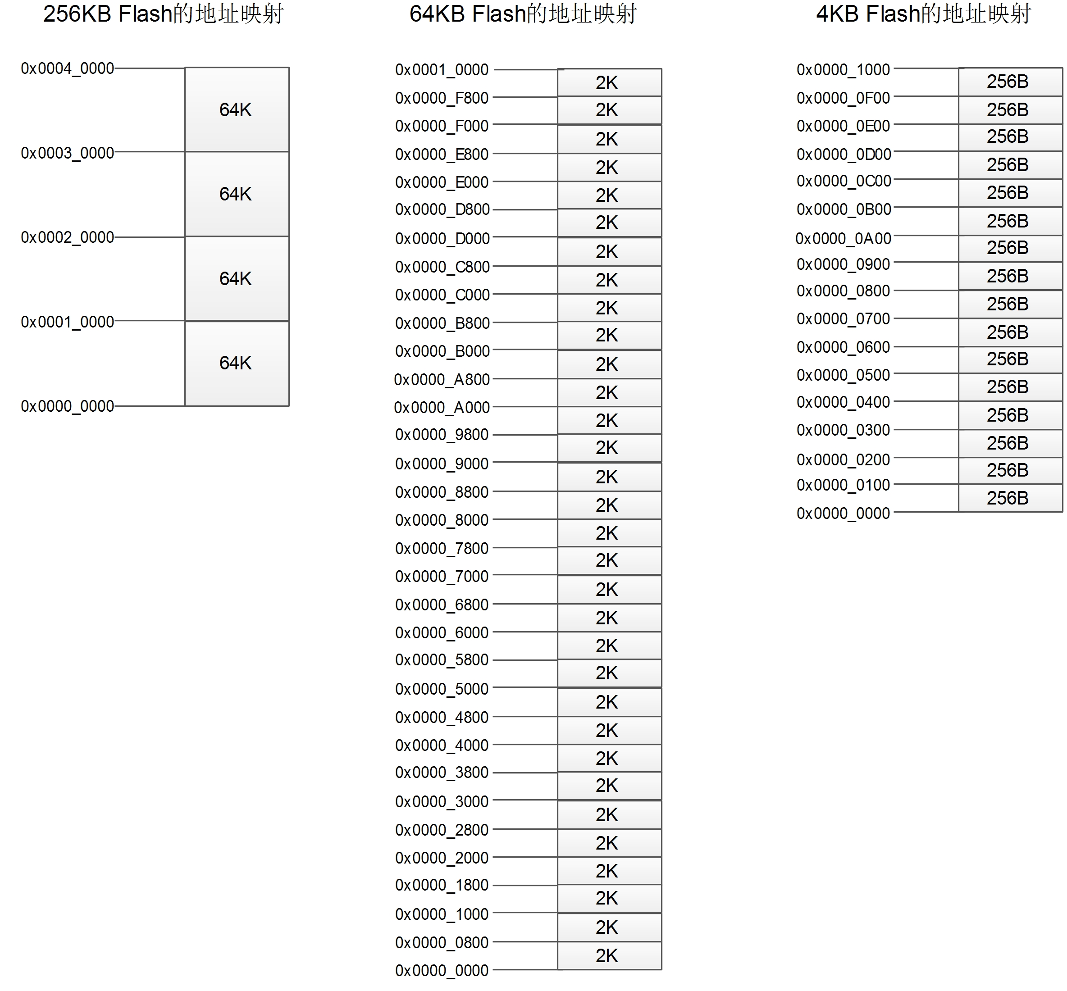
图1 密码安全模块内部FLASH地址映射关系图

0x0002_0000至0x0002_7999，共计32K是用户的开发数据存储空间,
0x0002_8000至0x0002_F000，共计32K是用户的密态数据存储空间，访问需要先验证口令。

